NEMA-24-Schrittmotor mit höchster Leistungsdichte seiner Klasse

Feldkirchen, 21. Januar 2022 – Mit dem laufruhigen SCB6018 hat Nanotec nun einen haltestarken Stepper mit 60-mm-Flansch im Programm.
Die FluxFocus-Technologie lenkt mit Hilfe von Dauermagneten den gesamten Magnetfluss in die Statorzähne. Dies verhindert Streufluss und gibt mehr Drehmoment über alle Drehzahlen. Der somit optimal magnetisierte Stator erzeugt bis zu 3,6 Nm Haltemoment.
Kombiniert mit einem passenden Closed-Loop-Controller bedient der SCB6018 etwa Ventile, Textil- oder sonstige Anwendungen, die auf kurzer Strecke schnell beschleunigen. Sein zweites 8-mm-Wellenende nimmt magnetische oder optische Encoder auf.

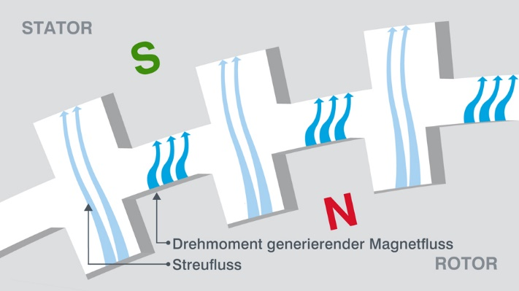 | Standardmotor  Übliche Hybrid-Stepper wandeln Magnetfluss nur teilweise zu Drehmoment. Der Rest verpufft als Streufluss.
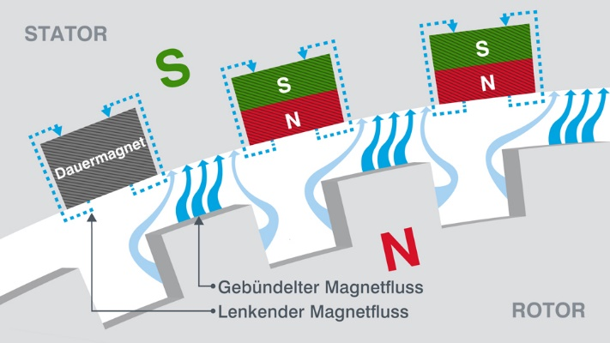 | FluxFocus-Motor  Zusatz-Dauermagnete am Stator bündeln den Magnetfluss komplett streuverlustfrei und sorgen für mehr Dreh- und Haltemoment.

Nanotec, gegründet 1991 in Finsing (Erding), gehört zu den führenden Herstellern von Motoren
und Motor Controllern für die Industrieautomatisierung und die Medizintechnik. Seit 2011 hat das Unternehmen seinen Firmensitz in Feldkirchen. Von der Entwicklung über die Fertigung bis hin zum Vertrieb sind dort alle Unternehmensbereiche unter einem Dach vereint. Mit rund 250 Mitarbeitern in Deutschland, Bulgarien, den USA und China betreut Nanotec Kunden in der ganzen Welt.
PRESSEKONTAKT
Sigrid Scondo
T +49 89 900 686-37
M sigrid.scondo@nanotec.de

